
МИНОБРНАУКИ РОССИИ
Федеральное государственное бюджетное образовательное учреждение
высшего образования
«МИРЭА – Российский технологический университет»
РТУ МИРЭА
Институт кибербезопасности и цифровых технологий
Кафедра КБ-9 «Предметно-ориентированные информационные системы»

ОТЧЕТ ПО ПРАКТИЧЕСКОЙ РАБОТЕ №2
по дисциплине: «Алгоритмические основы разработки симуляторов»
на тему: «”Кукурузник”- самолёт из мудульных деталей»

Выполнил: студент группы БСБО-08-23
Гончаров А.С.

Проверил: ассистент кафедры КБ-9
Малько Е. И.

Москва, 2025
Разработана трёхмерная интерактивная сцена полёта лёгкого самолёта (типа «кукурузник»), реализованная в игровом движке Unity. Управление осуществляется с клавиатуры и мыши. В проекте реализована физическая модель, приближённая к реальной аэродинамике, с учётом подъёмной силы, лобового сопротивления, влияния высоты, ветра, турбулентности и сваливания.
Основным компонентом физической модели является скрипт AircraftPhysics.cs (см. рис. 1-5), прикреплённый к объекту самолёта и работающий в связке с Rigidbody. В нём реализован расчёт подъёмной силы и лобового сопротивления по классическим формулам F_L = ½·ρ·V²·S·C_L(α) и F_D = ½·ρ·V²·S·C_D(|α|), где коэффициенты подъёмной силы и сопротивления задаются через редактируемые AnimationCurve в зависимости от угла атаки. Плотность воздуха уменьшается с высотой по экспоненциальному закону ρ = ρ₀·exp(-h/8000), тяга двигателя падает с высотой по аналогичной зависимости, что имитирует поведение поршневого двигателя без наддува.
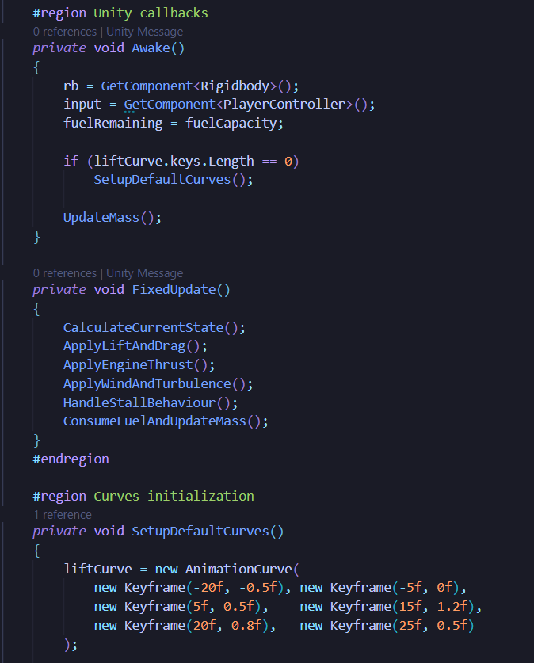
Рисунок 1. Скрипт AircraftPhysics.cs, часть 1
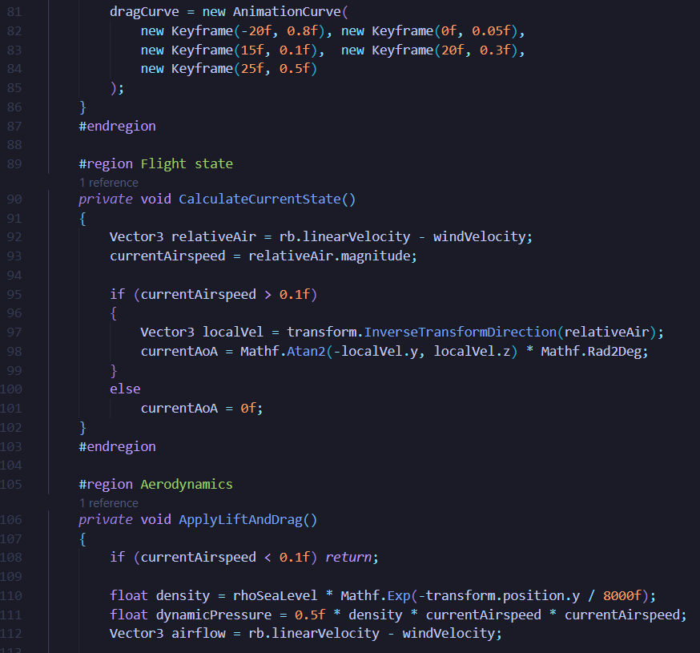
Рисунок 2. Скрипт AircraftPhysics.cs, часть 2
Угол атаки определяется автоматически по вектору относительной скорости воздуха. При превышении критического угла атаки (12°) происходит сваливание: подъёмная сила резко снижается в три раза, сопротивление возрастает вдвое, добавляются случайные возмущения и турбулентность.

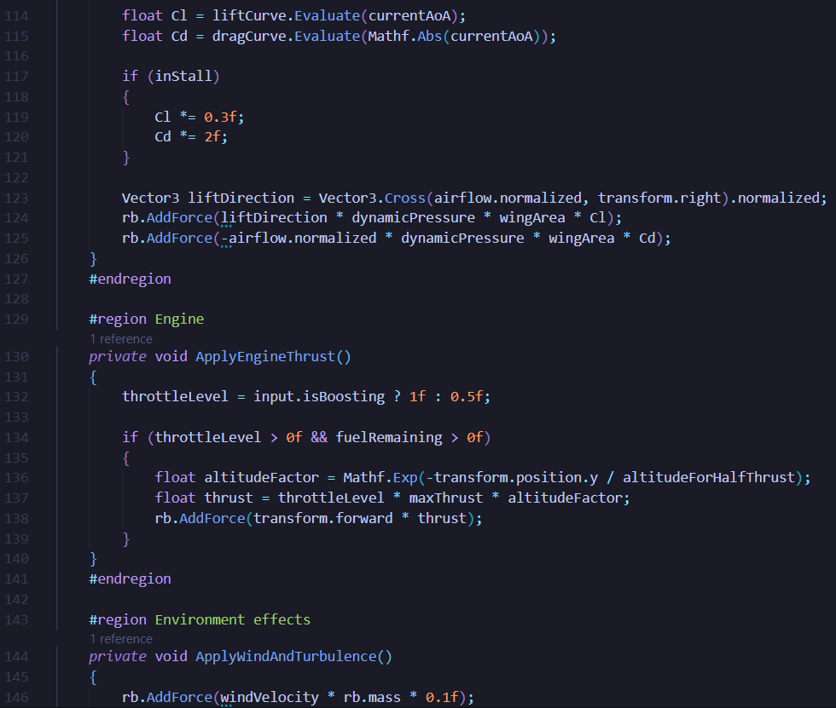
Рисунок 3. Скрипт AircraftPhysics.cs, часть 3
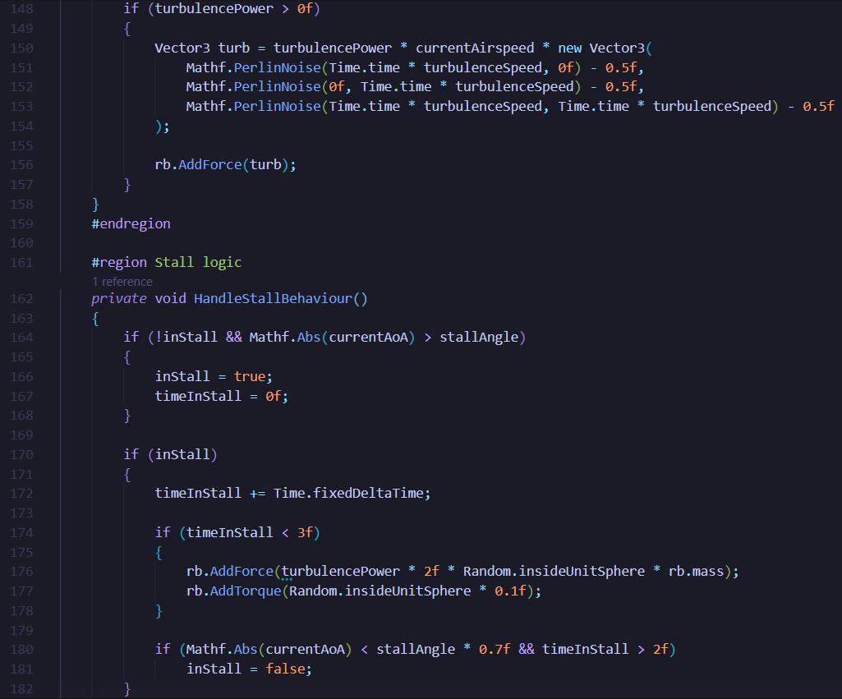
Рисунок 4. Скрипт AircraftPhysics.cs, часть 4
Реализованы постоянный ветер, перлиновская турбулентность, расход топлива с изменением массы самолёта, что влияет на инерцию и поведение в воздухе. Все силы прикладываются через Rigidbody.AddForce в FixedUpdate. Скрипт предоставляет публичные свойства Airspeed, Altitude, AngleOfAttack, FuelLeft и IsStalled для использования другими системами.
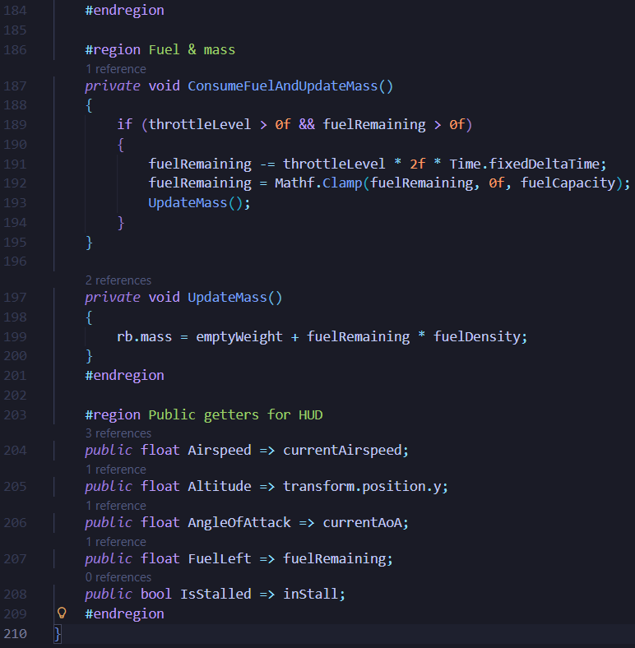
Рисунок 5. Скрипт AircraftPhysics.cs, часть 5

Управление самолётом реализовано в скрипте PlayerController.cs (см. рис. 6-7). Ось X мыши отвечает за крен, клавиши W/S и A/D — за тангаж и рыскание, Q/E — за дополнительный крен. Зажатый LeftShift переключает режим двигателя на полную тягу (throttle = 1.0), при отпущенной клавише поддерживается половинная тяга (0.5). Свойство isBoosting передаётся в AircraftPhysics и определяет текущую тягу. Добавлено демпфирование угловой скорости и метод GetCurrentRotation(), возвращающий углы Эйлера в диапазоне ±180° для корректного отображения на приборной панели.
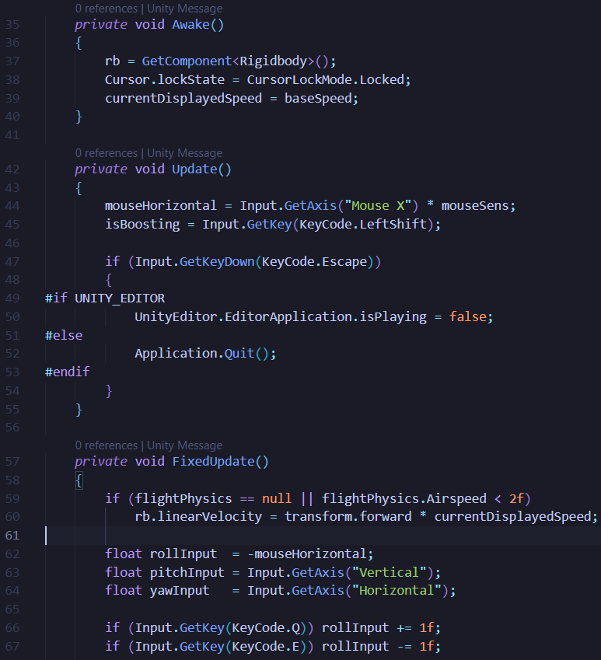
Рисунок 6. Скрипт PlayerController.cs, часть 1
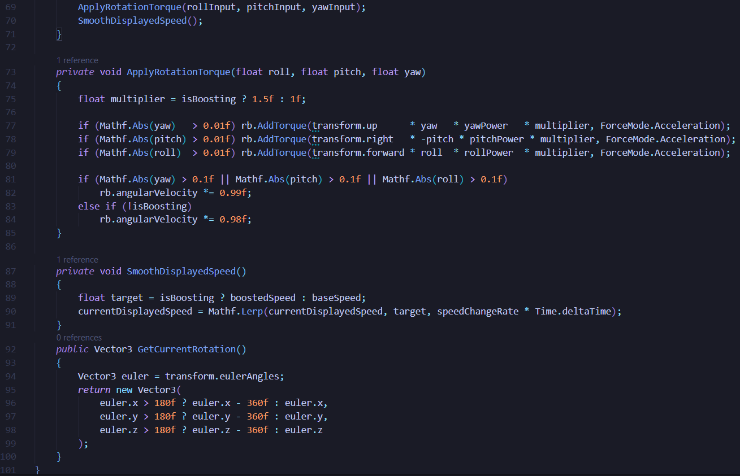
Рисунок 7. Скрипт PlayerController.cs, часть 2
Отображение лётных параметров выполнено в скрипте MainMenu.cs (см. рис. 8) исключительно через TextMeshProUGUI. В реальном времени выводятся: скорость в км/ч, остаток топлива в процентах, крен, тангаж и рыскание с форматом ±000°, угол атаки с точностью 0.1°, воздушная скорость в м/с и текущая высота. Данные считываются напрямую из AircraftPhysics и PlayerController, обновление происходит каждый кадр в методе Update. Слайдеры и графические индикаторы удалены для упрощения и повышения читаемости.
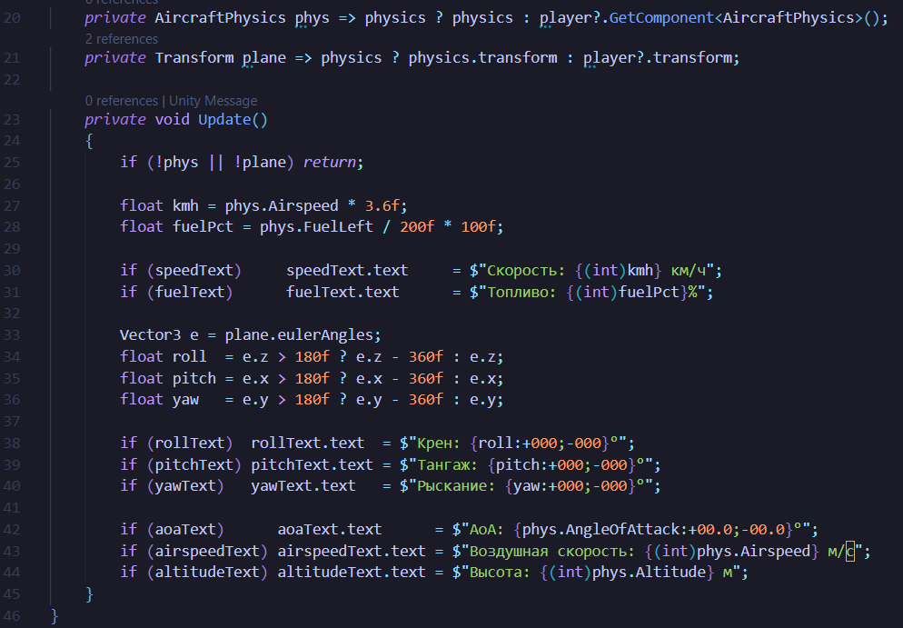
Рисунок 8. Скрипт MainMenur.cs
Вращение воздушного винта реализовано в минималистичном скрипте Propeller.cs (см. рис. 9) путём постоянного увеличения локального угла поворота по оси Z в FixedUpdate.
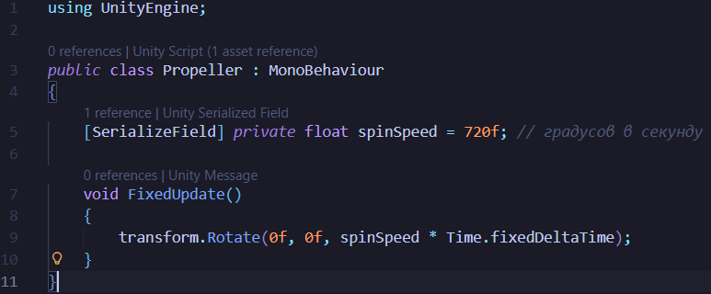
Рисунок 9. Скрипт Propeller.cs
Для визуального отображения использовался terrain для локации, простые геометрические фигуры для модели самолёта (см. рис. 10).
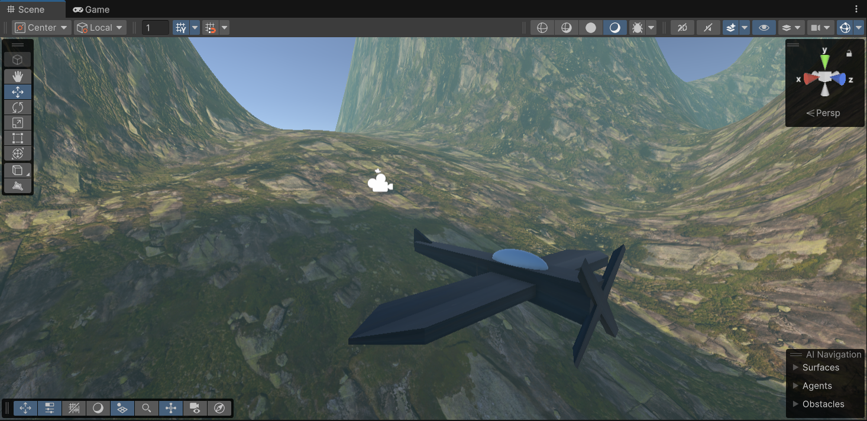
Рисунок 10. Самолёт и terrain

Вывод
Реализованная физическая модель обеспечивает правдоподобное поведение самолёта на всех режимах полёта, включая набор высоты, сваливание, влияние ветра и турбулентности, что позволяет демонстрировать основные аэродинамические явления.
Ссылка на гитхаб: https://github.com/Angrock/Kukuruznik.git

